ПАСПОРТ СТАРТАП-ПРОЕКТА

Наименование образовательной организации высшего образования (Получателя гранта) | Федеральное государственное бюджетное образовательное учреждение высшего образования «Государственный университет управления»
Карточка ВУЗа (по ИНН) | 7721037218
Регион ВУЗа | г. Москва
Наименование акселерационной программы | ТехноДрайв
Дата заключения и номер Договора | 28 июня 2023г. №70

 | КРАТКАЯ ИНФОРМАЦИЯ О СТАРТАП-ПРОЕКТЕ
1 | Название стартап-проекта* | АЭРОПОЛИВ
2 | Тема стартап-проекта*  Указывается тема стартап-проекта в рамках темы акселерационной программы, основанной на Технологических направлениях в соответствии с перечнем критических технологий РФ, Рынках НТИ и Сквозных технологиях. | ТН1. Цифровые технологии и информационные системы;
3 | Технологическое направление в соответствии с перечнем критических технологий РФ* | «Технологии доступа к широкополосным мультимедийным услугам»
4 | Рынок НТИ | Технет
5 | Сквозные технологии | "Новые производственные технологии TechNet"
 | ИНФОРМАЦИЯ О ЛИДЕРЕ И УЧАСТНИКАХ СТАРТАП-ПРОЕКТА
6 | Лидер стартап-проекта* | - UntiID  - LeaderID 4645402  Пудовкин Николай Иванович  - телефон 89013631915  - почта pudovkinnikolas@yandex.ru
7 | Команда стартап-проекта (участники стартап-проекта, которые работают в рамках акселерационной программы)  № Unti ID Leader ID ФИО Роль в проекте Телефон, почта Должность (при наличии) Опыт и квалификация (краткое описание)  1 920066 Логвинов Вячеслав Алексеевич специалист 89161755809 финансовый менеджер ГУУ Магистратура Финансы и кредит  2 5014038 Бондарьков Тимофей Николаевич исследователь ресурсов +79959203500 дизайнер ГУУ Магистратура Финансы и кредит  3 5014039 Ницевич Владислав Викторович мотиватор 89057030103 генератор идей ГУУ Магистратура Финансы и кредит  4 5014230 Горячева Наталья Андреевна стратег-аналитик 8 (977) 985-54-91 аналитик ГУУ Магистратура Финансы и кредит  5 4645402 Пудовкин Николай Иванович координатор 89013631915 руководитель ГУУ Магистратура Финансы и кредит  6 2633777 Данилова Дарья Владимировна реализатор 8 (926) 7912001 коммуникатор ГУУ Магистратура Финансы и кредит
 | ПЛАН РЕАЛИЗАЦИИ СТАРТАП-ПРОЕКТА
8 | Аннотация проекта*  Указывается краткая информация (не более 1000 знаков, без пробелов) о стартап-проекте (краткий реферат проекта, детализация отдельных блоков предусмотрена другими разделами Паспорта): цели и задачи проекта, ожидаемые результаты, области применения результатов, потенциальные потребительские сегменты | Цель проекта: снижение затрат и ресурсов агропромышленного комплекса за счет единой технологической платформы-агрегатора.  Задачи:  - анализ потребительского рынка  - анализ конкурентов  - отределение требований к продукту  - проектирование системы автоматизации процесса обработки с/х территорий  Ожидаемый результат: реализация автоматизированной информационной системы в сельском хозяйстве.  Область применения: сектор сельского хозяйства.  Потенциальные потребительские сегменты: физ, и юр. лица в сфере сельского хозяйства.
 | Базовая бизнес-идея
9 | Какой продукт (товар/ услуга/ устройство/ ПО/ технология/ процесс и т.д.) будет продаваться*  Указывается максимально понятно и емко информация о продукте, лежащем в основе стартап-проекта, благодаря реализации которого планируется получать основной доход | Кроссплатформенное приложение, позволяющее заказать услугу и рассчитать стоимость орошения полей с помощью минимально необходимых входных данных. Проект предполагает создать единую информационную площадку, с помощью которой каждый фермер, владеющий лпх и корпорация, владеющая кфх, смогут подобрать для себя оптимальную систему исходя из их потребностей.  В функционал приложения так же входит юридическое сопровождение и помощь в эксплуатации и установки необходимого оборудования.  При разработке приложения будут использованы следующие технологии и инструменты: Android Studio; python; Java; kotlin; MySQL.  Таким образом, наш проект позволяет создать готовое решение как «под ключ», так и разработать проект под индивидуальные задачи конкретного пользователя.
10 | Какую и чью (какого типа потребителей) проблему решает*  Указывается максимально и емко информация о проблеме потенциального потребителя, которую (полностью или частично) сможет решить ваш продукт | Описание проблемы: за последние пять лет количество фермерских домохозяйств сократилось на 32,4% - с 23,5 млн. до 16,2 млн. В то же время средний размер участка вырос с 226 до 351 гектар. В связи с тенденциями расширения участков у фермеров возникает потребность орошения огромный территорий, а значит, увеличения расходов на орошение. Отток населения в город влияет на участников сельскохозяйственного процесса – проявляется естественное старение, что порождает снижение личной активности.  Решение проблемы: создать единый сервис, который позволит автоматизировать орошение полей при помощи дронов-беспилотников, сократив при этом временные и финансовые затраты на орошение, что позволит повысить производительность сельскохозяйственных угодий. Таким образом, планируется снижение временной нагрузки – на 1-7 часов в зависимости от размера участка. Так же технология орошения дронами позволит более продуктивно использовать поля на этапах развития, когда доступ наземных опрыскивателей невозможен
11 | Потенциальные потребительские сегменты*  Указывается краткая информация о потенциальных потребителях с указанием их характеристик (детализация предусмотрена в части 3 данной таблицы): для юридических лиц – категория бизнеса, отрасль, и т.д.; для физических лиц – демографические данные, вкусы, уровень образования, уровень потребления и т.д.; географическое расположение потребителей, сектор рынка (B2B, B2C и др.) | В ходе проведения опроса было выявлено, что наша целевая аудитория состоит в основном из мужчин возрастом 35-50 лет. Так же удалось выяснить, что около 90% опрошенных одобряют внедрение БПЛА в управление своей хозяйственной деятельности.  Аэрополив при помощи беспилотников будет востребованным и большинство людей готовы платить за его использование, так как затраты на полив и орошение снижаются в среднем в 3-4 раза.  Продвижение будет осуществляться в основном с помощью тематических групп аграриев на таких площадках как YouTube, Одноклассники, Вконтакте, а для ускорения процесса окупаемости проекта будет также привлечена медиа и контекстная реклама в Яндексе и социальных сетях и ежедневной реклама на радио, затраты на которую составят около 3 000.000 рублей.
12 | На основе какого научно-технического решения и/или результата будет создан продукт (с указанием использования собственных или существующих разработок)*  Указывается необходимый перечень научно-технических решений с их кратким описанием для создания и выпуска на рынок продукта | - Будет разработано приложение, функционирующее на системе Андройд, Windows разработка контента и интерфейса.  - В приложение будет встроен искусственный интеллект, который будет подсказывать пользователю необходимое количество дронов и тариф в соответствии с его запросами
13 | Бизнес-модель*  Указывается кратко описание способа, который планируется использовать для создания ценности и получения прибыли, в том числе, как планируется выстраивать отношения с потребителями и поставщиками, способы привлечения финансовых и иных ресурсов, какие каналы продвижения и сбыта продукта планируется использовать и развивать, и т.д. | Источники доходов проекта:  - Подписочная модель: конфигуратор индивидуальных задач под конкретные критерии выдает конкретную сумму ежемесячной оплаты, с средней маржинальностью около 33-35%. Согласно статистике, на 1 участок в среднем выходит 4 БПЛА, что дает выручку 1 800 000р с 1 участка  - Интеграция брендов-производителей дронов (брендбук на самих дронах), что сократит издержки в случае лизинга дронов  - Индивидуальный лизинг конкретного дрона (стоимость варьируется в зависимости от модели дрона)  - Персональные тарифы с приоритетной поддержкой  Источники расходов проекта:  1. ПО и комплектующие - 45000р  2. Корпоративная связь - 3000р/месяц  3. Видеонаблюдение за складом 3000р/месяц  4. Аренда складов 1 000 000 р/мес  5. Сублизинг БПЛА: 800 000/1 шт в год  6. Реклама у блогеров – 960 000р в год  7. Баннеры 2000р/месяц  8. Радио (ежедневное вещание) 3285000р в год  9. Обслуживание дронов: 1 000 000 р/год  10. Оплата труда рабочих 180 000р/месяц
14 | Основные конкуренты*  Кратко указываются основные конкуренты (не менее 5) | - https://agrosphera.pro/https://teasy.one  - https://agrorus.org/agropoliv.html  - https://xn--80aai6cg.xn--p1ai/about  - Группа компаний АгроДронГрупп (agrodronegroup.ru)  - НТЦ Агросектор - растворные узлы, опрыскиватели, системы полива | НТЦ "Агросектор" (agrosektor23.ru)  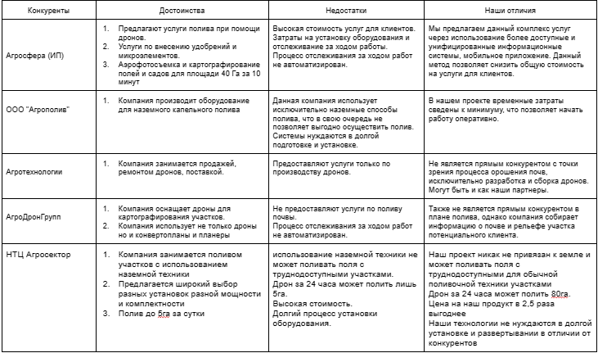
15 | Ценностное предложение*  Формулируется объяснение, почему клиенты должны вести дела с вами, а не с вашими конкурентами, и с самого начала делает очевидными преимущества ваших продуктов или услуг | Конкурентные преимущества:  - Новый формат обработки полей, более экономичный в сравнении с авиа-обработкой  - Создание удобного и доступного единого приложения  - Быстрая окупаемость инвестиций (в течении 1 года работы компания покажет прибыль)  - Отсутствие юридических трудностей – всё, что потребуется от клиента, это паспорт, данные участка и документ, подтверждающий принадлежность участка клиенту  Уникальное торговое предложение: Впервые в России планируется создать общую платформу, объединяющую между собой всех аграриев, которым необходимы услуги орошения, и продавцов, предлагающих услуги орошения посредством дронов.  Скрытое преимущество: Уникальная система, которая не только удовлетворяет потребности сельского хозяйства, но и позволяет компаниям - производителям дронов продвигать свою продукцию через торговую площадку и тем самым продемонстрировать свою деловую репутацию и расширить клиентскую базу.
16 | Обоснование реализуемости (устойчивости) бизнеса (конкурентные преимущества (включая наличие уникальных РИД, действующих индустриальных партнеров, доступ к ограниченным ресурсам и т.д.); дефицит, дешевизна, уникальность и т.п.)*  Приведите аргументы в пользу реализуемости бизнес-идеи, в чем ее полезность и востребованность продукта по сравнению с другими продуктами на рынке, чем обосновывается потенциальная прибыльность бизнеса, насколько будет бизнес устойчивым | Проблема: неэффективное орошение полей на безграничных просторах России приводит к высоким финансовым издержкам. Аграрии тратят до нескольких миллионов рублей в год на технику, рабочую силу, а так же собственное время на полив и орошение земель.  Решение: Предлагается создать единую функционирующую систему беспилотных дронов для орошения полей и интегрированное приложение, которое поможет аграриям отслеживать состояние земель и планировать полив. Система ориентирована на клиентов, предлагая гибкую подписочную модель для финансового планирования.
 | Характеристика будущего продукта
17 | Основные технические параметры, включая обоснование соответствия идеи/задела тематическому направлению (лоту)*  Необходимо привести основные технические параметры продукта, которые обеспечивают их конкурентоспособность и соответствуют выбранному тематическому направлению | Создать сервис, который не просто будет предлагать тариф для орошения, но и позволять настраивать его (под запросы конкретного хозяйственника), а также автоматически подстраиваться под задаваемые критерии, предоставляя клиенту необходимый инструментарий. Таким образом, подобрав необходимый тариф, собственник земель может сократить свои временные издержки на орошение, тратя высвободившееся время на свое усмотрение.  Проект предполагает создать единую информационную площадку, с помощью которой каждый фермер, владеющий лпх и корпорация, владеющая кфх, смогут подобрать для себя оптимальную систему исходя из их потребностей.  В функционал приложения так же входит юридическое сопровождение и помощь в эксплуатации и установки необходимого оборудования.  При разработке приложения будут использованы следующие технологии и инструменты: Android Studio; python; Java; kotlin; MySQL.  Таким образом, наш проект позволяет создать готовое решение как «под ключ», так и разработать проект под индивидуальные задачи конкретного пользователя.
18 | Организационные, производственные и финансовые параметры бизнеса*  Приводится видение основателя (-лей) стартапа в части выстраивания внутренних процессов организации бизнеса, включая партнерские возможности | 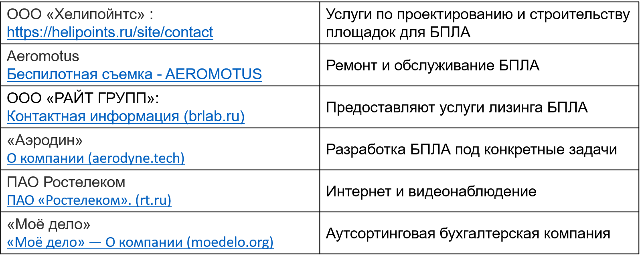  Источники расходов проекта на первом этапе+затраты на исполнителей:  1. Оплата услуг IT- специалиста Разработка сайта + внедрение искусственного интеллекта: 45000р  2.Продвижение:352000р  3. Затраты на исполнителей: 1 500 000р
19 | Основные конкурентные преимущества*  Необходимо привести описание наиболее значимых качественных и количественных характеристик продукта, которые обеспечивают конкурентные преимущества в  сравнении с существующими аналогами (сравнение по стоимостным, техническим параметрам и проч.) | Преимущества:  - предлагают услуги полива при помощи дронов (БПЛА).  - услуги по внесению удобрений и микроэлементов.  - аэрофотосъемка и картографирование полей и садов для площади 40 Га за 10 минут  - ремонт БПЛА  - широкий выбор разных установок разной мощности и комплектности  Недостатки: изучение конкурентов позволило выявить то, что каждый из конкурентов обладает ограниченным функционалом действия, а так же большинство конкурентов привязывают свою деятельность непосредственно к земле/почве, в то время как наш проект способен без длительной подготовки приступать к действию.
20 | Научно-техническое решение и/или результаты, необходимые для создания продукции*  Описываются технические параметры научно-технических решений/ результатов, указанных пункте 12, подтверждающие/ обосновывающие достижение характеристик продукта, обеспечивающих их конкурентоспособность | Для создания продукта необходимо создать библиотеку с использованием уже имеющихся программных продуктов. Встроить ИИ в структуру программы.  Создать сайт, на котором будет представлен весь ассортимент модификаций программы.
21 | «Задел». Уровень готовности продукта TRL  Необходимо указать максимально емко и кратко, насколько проработан стартап-проект по итогам прохождения акселерационной программы (организационные, кадровые, материальные и др.), позволяющие максимально эффективно развивать стартап дальше | По итогам акселерационной программы осуществлены следующие виды работ:  • Разработана концепция проекта  - Проведён опрос целевой аудитории  • Проведён анализ рентабельности проектного предложения  • Разработана бизнес-модель с бюджетом проекта  • Проведён социальный анализ  • Проведён анализ рисков, предложены меры по их минимизации  • Проведен маркетинговый анализ  • Разработан календарный график проекта  • Закреплены работы за участниками проекта  • Разработан базовый план проекта (исследование инвестиционных возможностей, описание бизнес-идеи, проведение функциональных исследований и т.д.)  Разработан минимальный готовый продукт.  Проведены переговоры с исполнителями.  MVP:  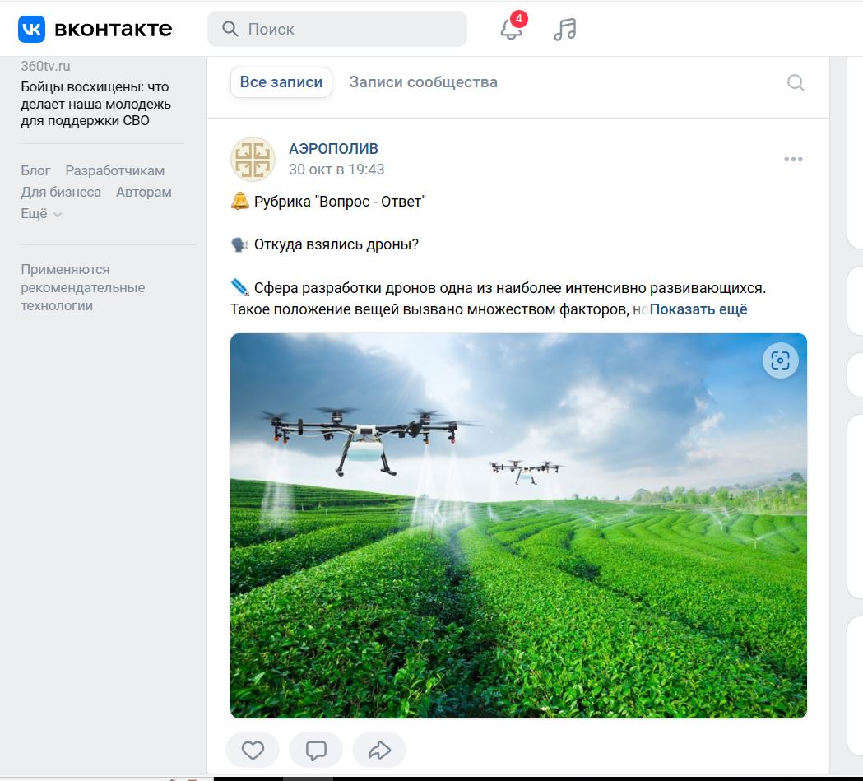  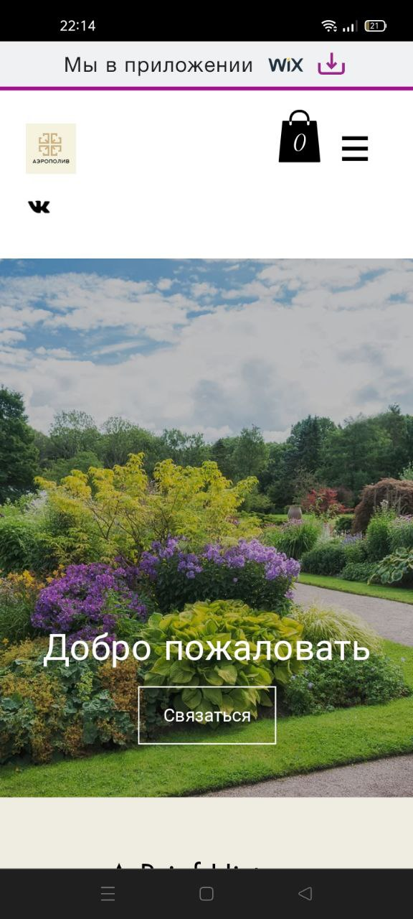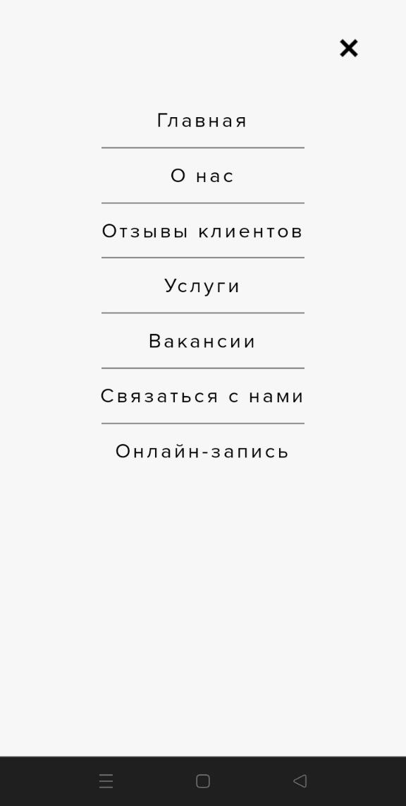  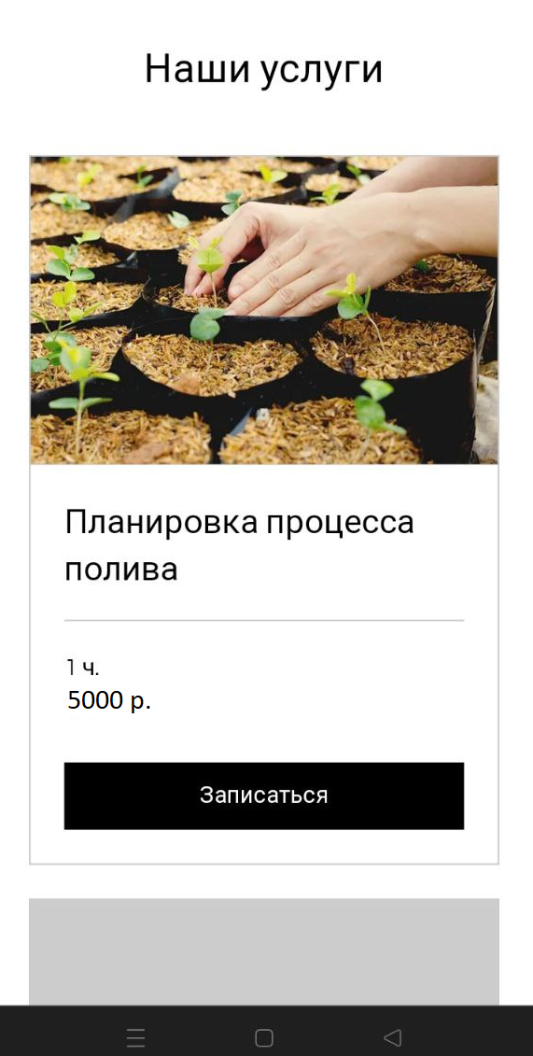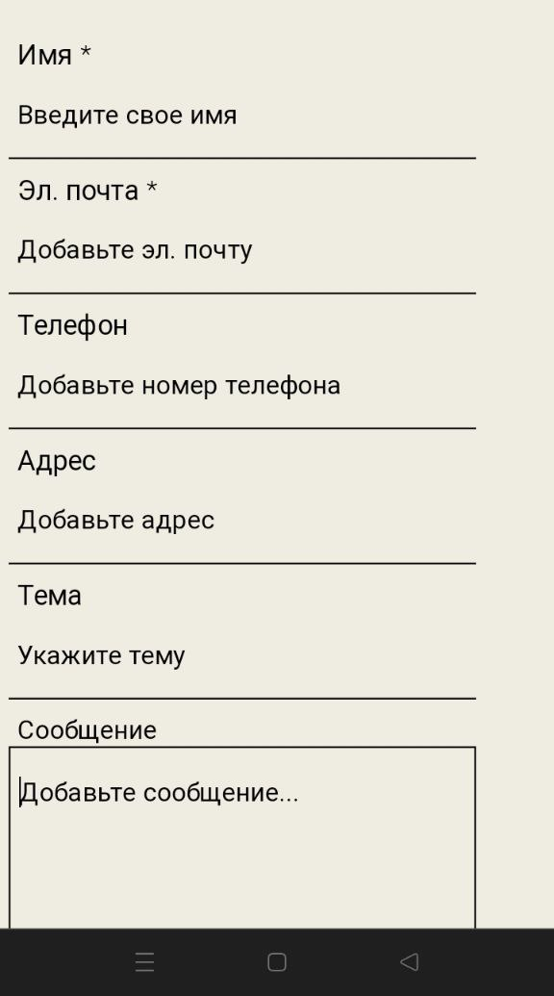
22 | Соответствие проекта научным и(или) научно-техническим приоритетам образовательной организации/региона заявителя/предприятия* | Проект соответствует следующим Стратегическим направлениям, направленным на достижение целевой модели развития ГУУ:  - Стратегическое направление 1: «Подготовка нового поколения управленческих кадров как лидеров изменений» (Подпункт 1.2. «Университетская экосистема акселерации студенческих стартапов»);  - Стратегическое направление 2: «Создание экосистемы сопровождения и реализации комплексных прорывных исследований по стратегическим направлениям научно-технологического и пространственного развития страны».
23 | Каналы продвижения будущего продукта*  Необходимо указать, какую маркетинговую стратегию планируется применять, привести кратко аргументы в пользу выбора тех или иных каналов продвижения | Продвижение будет осуществляться в основном с помощью тематических групп аграриев на таких площадках как YouTube, Одноклассники, Вконтакте, а для ускорения процесса окупаемости проекта будет также привлечена медиа и контекстная реклама в Яндексе и социальных сетях и ежедневной реклама на радио, затраты на которую составят около 3 000.000 рублей.
24 | Каналы сбыта будущего продукта*  Указать какие каналы сбыта планируется использовать для реализации продукта и дать кратко обоснование выбора | Продажа продукта будет осуществляться через приложение «Аэрополив»
Характеристика проблемы,
на решение которой направлен стартап-проект

25 | Описание проблемы*  Необходимо детально описать проблему, указанную в пункте 9 | Проблема: на орошение полей Российской Федерации тратится много времени, усилий и средств материально-технического характера. Эффективность полива с помощью сельскохозяйственной техники не покрывает запросы аграриев.  За последние пять лет количество фермерских домохозяйств сократилось на 32,4% - с 23,5 млн. до 16,2 млн. В то же время средний размер участка вырос с 226 до 351 гектар. В связи с тенденциями расширения участков у фермеров возникает потребность орошения огромный территорий, а значит, увеличения расходов на орошение. Отток населения в город влияет на участников сельскохозяйственного процесса – проявляется естественное старение, что порождает снижение личной активности.  Кроссплатформенное приложение, позволяющее заказать услугу и рассчитать стоимость орошения полей с помощью минимально необходимых входных данных. Проект предполагает создать единую информационную площадку, с помощью которой каждый фермер, владеющий лпх и корпорация, владеющая кфх, смогут подобрать для себя оптимальную систему исходя из их потребностей.  В функционал приложения так же входит юридическое сопровождение и помощь в эксплуатации и установки необходимого оборудования.  При разработке приложения будут использованы следующие технологии и инструменты: Android Studio; python; Java; kotlin; MySQL.  Таким образом, наш проект позволяет создать готовое решение как «под ключ», так и разработать проект под индивидуальные задачи конкретного пользователя
26 | Какая часть проблемы решается (может быть решена)*  Необходимо детально раскрыть вопрос, поставленный в пункте 10, описав, какая часть проблемы или вся проблема решается с помощью стартап-проекта | Для решения проблемы мы предлагаем создание техники специального назначения, а именно дронов-беспилотников, оборудованных для орошения и диагностики полей.  Так же планируется создание специального приложения, интегрированного с базой Росреестра и Росимущества, позволяющее аграриям отслеживать информацию о состоянии земельных участков: какая часть земли нуждается в поливе/обработке. Так же приложение позволяет построить маршрут полива, установить на земельный участок оборудование для управления беспилотником, возможность аренды(лизинга) беспилотников с возможностью последующего выкупа и прочими функциями.  Наше отличие от конкурентов заключается в клиентоориентированности: система использует подписочную модель, позволяя фермеру заранее планировать финансовый расходный план, дает возможность его корректирования исходя из данных, загруженных в приложение. Система предлагает подписочную модель исходя из загруженных данных
27 | «Держатель» проблемы, его мотивации и возможности решения проблемы с использованием продукции*  Необходимо детально описать взаимосвязь между выявленной проблемой и потенциальным потребителем (см. пункты 9, 10 и 24) | По данным проведенного опроса, можно сделать вывод о том, что на данный момент орошением полей занимается большое количество людей вне зависимости от размера участка, но это занимает много времени. Можно заметить, что людям важен не только качественный полив, но и сокращение затрат на него  Наше приложение будет востребованным, также большинство людей готовы платить за пользование им
28 | Каким способом будет решена проблема*  Необходимо описать детально, как именно ваши товары и услуги помогут потребителям справляться с проблемой | Потенциал расширения рынка высокий, так как отрасль по эксплуатации БПЛА лишь недавно начала применяться в сельском хозяйстве, и большинство аграриев могли бы быть заинтересованы в нашем продукте.  Экономия для аграриев составит около 90%:  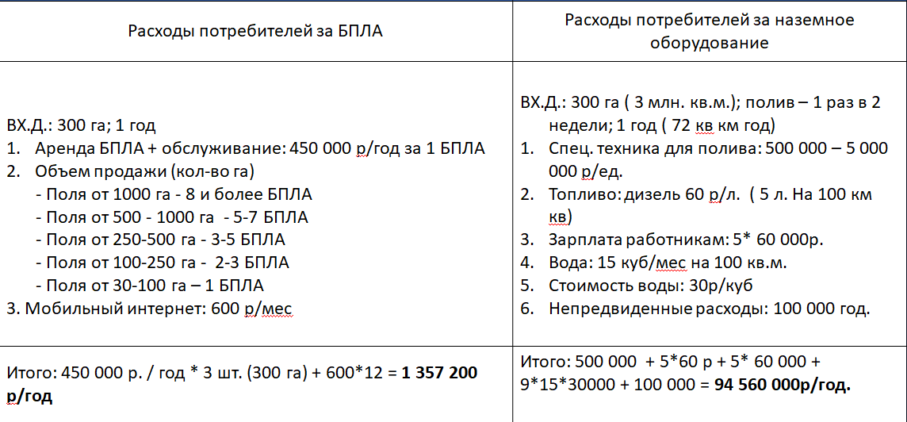  Календарный план стартап-проекта  Название этапа календарного плана Длительность этапа, мес Прибыль, руб  2024-2025 год 12 мес 36 832 000  2025-2026 год 10 мес 171 706 000  Итого: 3.585.000
29 | Оценка потенциала «рынка» и рентабельности бизнеса*  Необходимо привести кратко обоснование сегмента и доли рынка, потенциальные возможности для масштабирования бизнеса, а также детально раскрыть информацию, указанную в пункте 7. | Опрос проходили аграрии разных возрастов от 16 и ранее и старше 50. Но большинству респондентов 35-50 лет, чуть меньше количество возрастом 25-35 и меньше всего 16-18 лет  В первый год деятельности прогнозируется подключение 70 предприятий кфх и лпх к проекту со средней прибылью 1 800 000р с каждого. Впоследствии планируется увеличивать количество предприятий вдвое каждый год на протяжении 3-5 лет с учетом развития отрасли строения беспилотных средств и потребностей потенциальных потребителей.  75% домохозяйств считают необходимостью автоматизацию полива территорий, и лишь 10% считают это ненужной мерой. При этом около 90% опрошенных принимают технологию БПЛА в качестве автоматизационной системы. На данный момент рынок сельского хозяйства с использованием средств БПЛА на территории РФ не развит, лишь около 1% домохозяйств используют данные технологии, в связи с чем обосновывается возможность кратно расти на протяжении нескольких лет подряд

ПЛАН ДАЛЬНЕЙШЕГО РАЗВИТИЯ СТАРТАП-ПРОЕКТА

- Поиск инвестора
- Разработка программного обеспечения
- Запуск рекламной компании
- Создание и наполнение приложения
- Проведение опроса, тестирование продукта
- Разработка стратегии развития бизнеса

